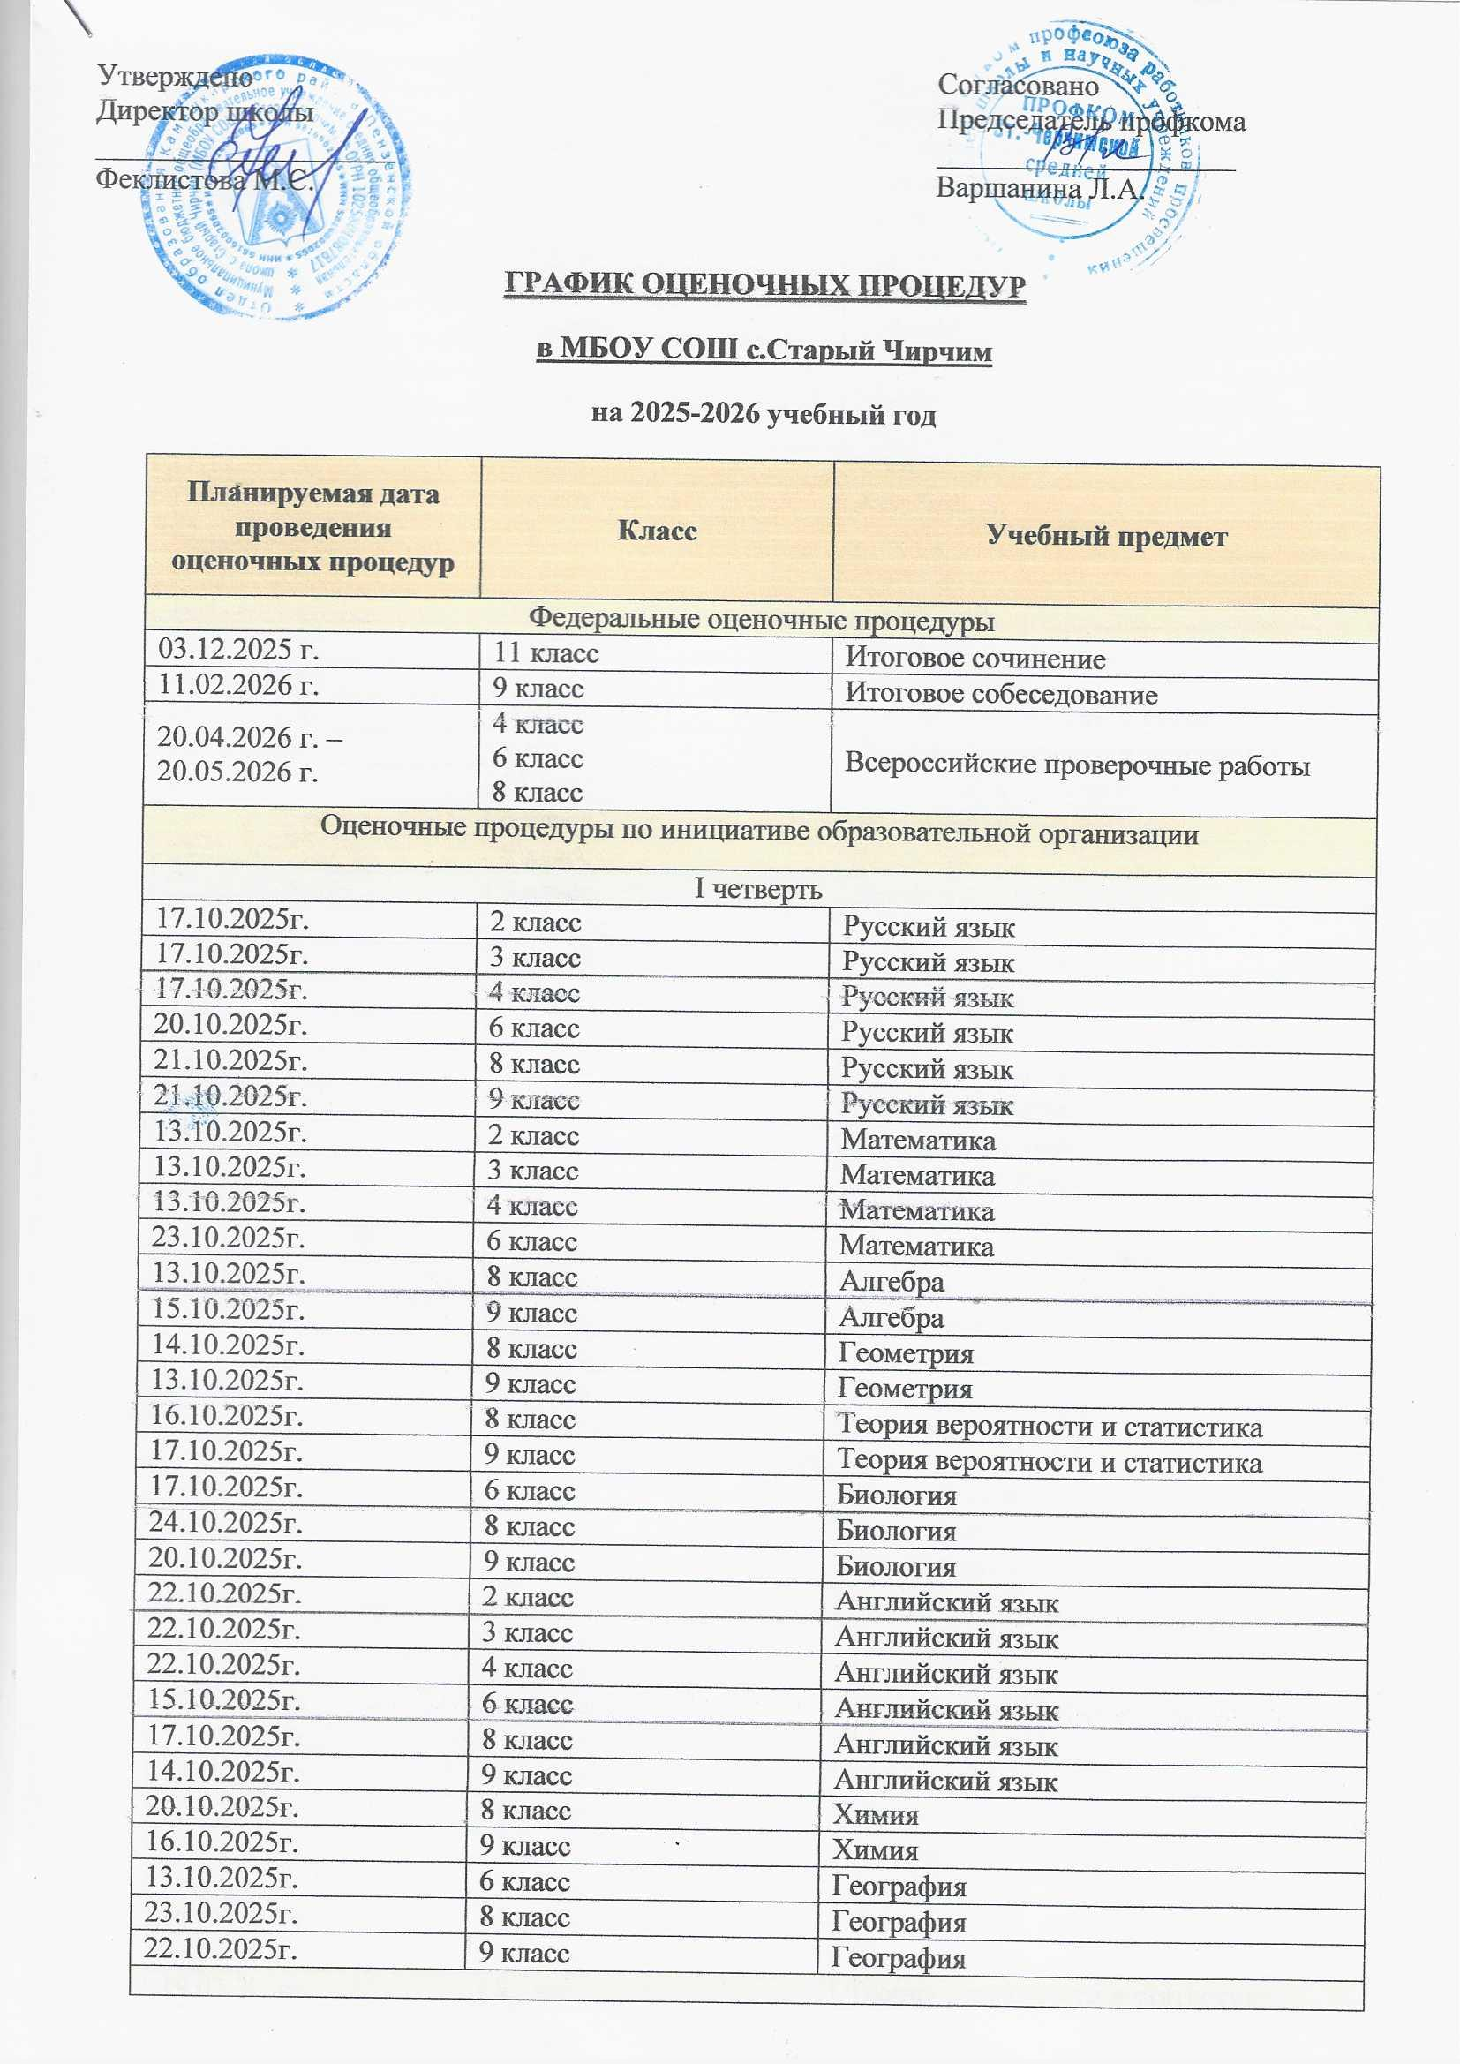

|  |  |  |
| --- | --- | --- |
| II четверть (I полугодие) | | |
| 22.12.2025г. | 2 класс | Русский язык |
| 22.12.2025г. | 3 класс | Русский язык |
| 22.12.2025г. | 4 класс | Русский язык |
| 15.12.2025г. | 6 класс | Русский язык |
| 16.12.2025г. | 8 класс | Русский язык |
| 15.12.2025г. | 9 класс | Русский язык |
| 16.12.2025г. | 11 класс | Русский язык |
| 25.12.2025г. | 2 класс | Математика |
| 25.12.2025г. | 3 класс | Математика |
| 25.12.2025г. | 4 класс | Математика |
| 17.12.2025г. | 6 класс | Математика |
| 17.12.2025г. | 8 класс | Алгебра |
| 17.12.2025г. | 9 класс | Алгебра |
| 15.12.2025г. | 11 класс | Алгебра |
| 22.12.2025г. | 8 класс | Геометрия |
| 16.12.2025г. | 9 класс | Геометрия |
| 18.12.2025г. | 11 класс | Геометрия |
| 25.12.2025г. | 8 класс | Теория вероятности и статистика |
| 19.12.2025г. | 9 класс | Теория вероятности и статистика |
| 23.12.2025г. | 11 класс | Теория вероятности и статистика |
| 19.12.2025г. | 6 класс | Биология |
| 23.12.2025г. | 8 класс | Биология |
| 22.12.2025г. | 9 класс | Биология |
| 22.12.2025г. | 11 класс | Биология |
| 15.12.2025г. | 2 класс | Английский язык |
| 15.12.2025г. | 3 класс | Английский язык |
| 15.12.2025г. | 4 класс | Английский язык |
| 24.12.2025г. | 6 класс | Английский язык |
| 24.12.2025г. | 8 класс | Английский язык |
| 23.12.2025г. | 9 класс | Английский язык |
| 17.12.2025г. | 11 класс | Английский язык |
| 19.12.2025г | 8 класс | Химия |
| 25.12.2025г. | 9 класс | Химия |
| 19.12.2025г | 11 класс | Химия |
| 22.12.2025г. | 6 класс | География |
| 18.12.2025г. | 8 класс | География |
| 24.12.2025г. | 9 класс | География |
| 26.12.2025г. | 11 класс | География |
| III четверть | | |
| 16.03.2026г. | 2 класс | Русский язык |
| 16.03.2026г. | 3 класс | Русский язык |
| 16.03.2026г. | 4 класс | Русский язык |
| 16.03.2026г. | 6 класс | Русский язык |
| 17.03.2026г. | 8 класс | Русский язык |
| 17.03.2026г. | 9 класс | Русский язык |
| 17.03.2026г. | 2 класс | Математика |
| 17.03.2026г. | 3 класс | Математика |
| 17.03.2026г. | 4 класс | Математика |
| 17.03.2026г. | 6 класс | Математика |
| 16.03.2026г. | 8 класс | Алгебра |
| 16.03.2026г. | 9 класс | Алгебра |
| 10.03.2026г. | 8 класс | Геометрия |
| 03.03.2026г. | 9 класс | Геометрия |
| 19.03.2026г. | 8 класс | Теория вероятности и статистика |
| 13.03.2026г. | 9 класс | Теория вероятности и статистика |
| 20.03.2026г. | 6 класс | Биология |
| 12.03.2026г. | 8 класс | Биология |
| 18.03.2026г. | 9 класс | Биология |
| 18.03.2026г. | 2 класс | Английский язык |
| 18.03.2026г. | 3 класс | Английский язык |
| 18.03.2026г. | 4 класс | Английский язык |
| 11.03.2026г. | 6 класс | Английский язык |
| 18.03.2026г. | 8 класс | Английский язык |
| 19.03.2026г. | 9 класс | Английский язык |
| 20.03.2026г. | 8 класс | Химия |
| 12.03.2026г. | 9 класс | Химия |
| 02.03.2026г. | 6 класс | География |
| 05.03.2026г. | 8 класс | География |
| 11.03.2026г. | 9 класс | География |
| IV четверть (II полугодие) | | |
| 18.05.2026г. | 2 класс | Русский язык |
| 18.05.2026г. | 3 класс | Русский язык |
| 18.05.2026г. | 4 класс | Русский язык |
| 18.05.2026г. | 6 класс | Русский язык |
| 19.05.2026г. | 8 класс | Русский язык |
| 12.05.2026г. | 9 класс | Русский язык |
| 14.05.2026г. | 11 класс | Русский язык |
| 19.05.2026г. | 2 класс | Математика |
| 19.05.2026г. | 3 класс | Математика |
| 19.05.2026г. | 4 класс | Математика |
| 19.05.2026г. | 6 класс | Математика |
| 18.05.2026г. | 8 класс | Алгебра |
| 13.05.2026г. | 9 класс | Алгебра |
| 17.05.2026г. | 11 класс | Алгебра |
| 12.05.2026г. | 8 класс | Геометрия |
| 19.05.2026г. | 9 класс | Геометрия |
| 12.05.2026г. | 11 класс | Геометрия |
| 13.05.2026г. | 8 класс | Теория вероятности и статистика |
| 17.05.2026г. | 9 класс | Теория вероятности и статистика |
| 28.04.2026г. | 11 класс | Теория вероятности и статистика |
| 22.05.2026г. | 6 класс | Биология |
| 21.05.2026г. | 8 класс | Биология |
| 06.05.2026г. | 9 класс | Биология |
| 18.05.2026г. | 11 класс | Биология |
| 20.05.2026г. | 2 класс | Английский язык |
| 20.05.2026г. | 3 класс | Английский язык |
| 20.05.2026г. | 4 класс | Английский язык |
| 20.05.2026г. | 6 класс | Английский язык |
| 20.05.2026г. | 8 класс | Английский язык |
| 18.05.2026г. | 9 класс | Английский язык |
| 19.05.2026г. | 11 класс | Английский язык |
| 22.05.2026г. | 8 класс | Химия |
| 14.05.2026г. | 9 класс | Химия |
| 15.05.2026г. | 11 класс | Химия |
| 25.05.2026г. | 6 класс | География |
| 14.05.2026г. | 8 класс | География |
| 15.05.2026г. | 9 класс | География |
| 07.05.2026г. | 11 класс | География |
| График ВПР  2025-2026 учебный год | | |
| 21.04.2026г. | 4 класс | Русский язык |
| 28.04.2026г. | Математика |
| 24.04.2026г. | Один из предметов – окружающий мир / английский язык |
| 21.04.2026г. | 6 класс | Русский язык |
| 28.04.2026г. | Математика |
| 06.05.2026г. | Один из предметов – история / литература / обществознание / иностранный язык |
| 24.04.2026г. | Один из предметов – география / биология / физика / информатика |
| 21.04.2026г. | 8 класс | Русский язык |
| 28.04.2026г. | Математика |
| 27.04.2026г. | Один из предметов – история / литература / обществознание / иностранный язык |
| 24.04.2026г. | Один из предметов – география / биология / физика / информатика / химия |